Bökeviks segelskola version 2025 leddes av undertecknad under fyra förmiddagar v.28

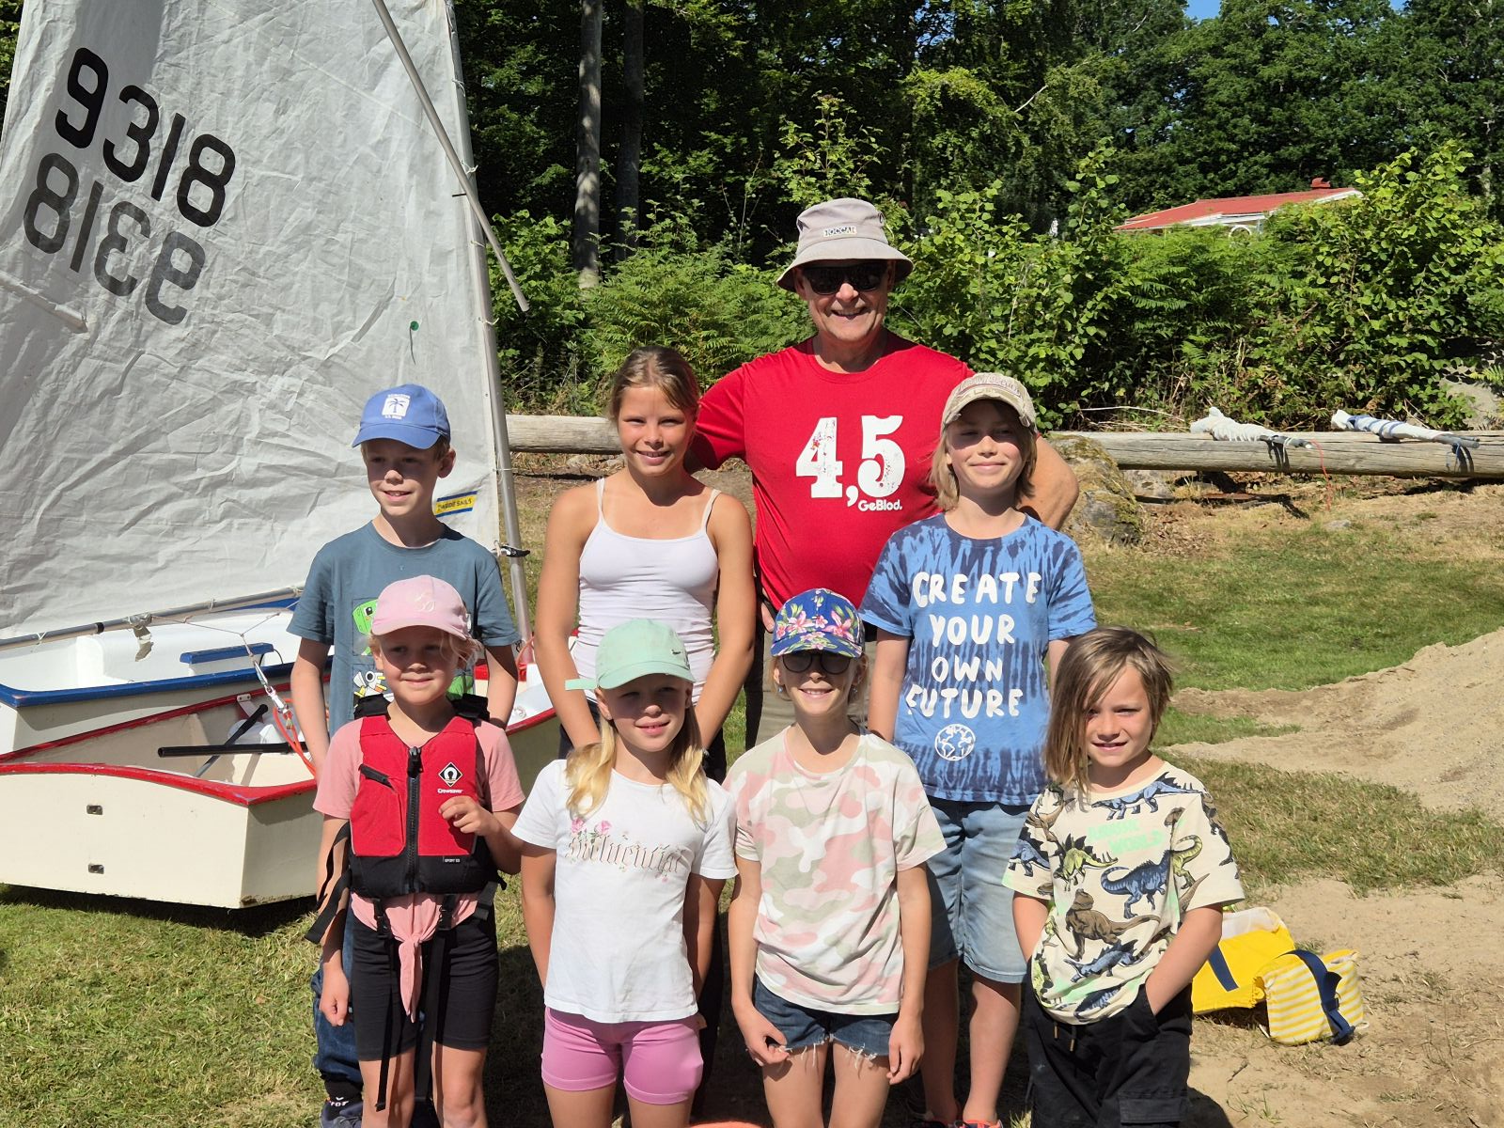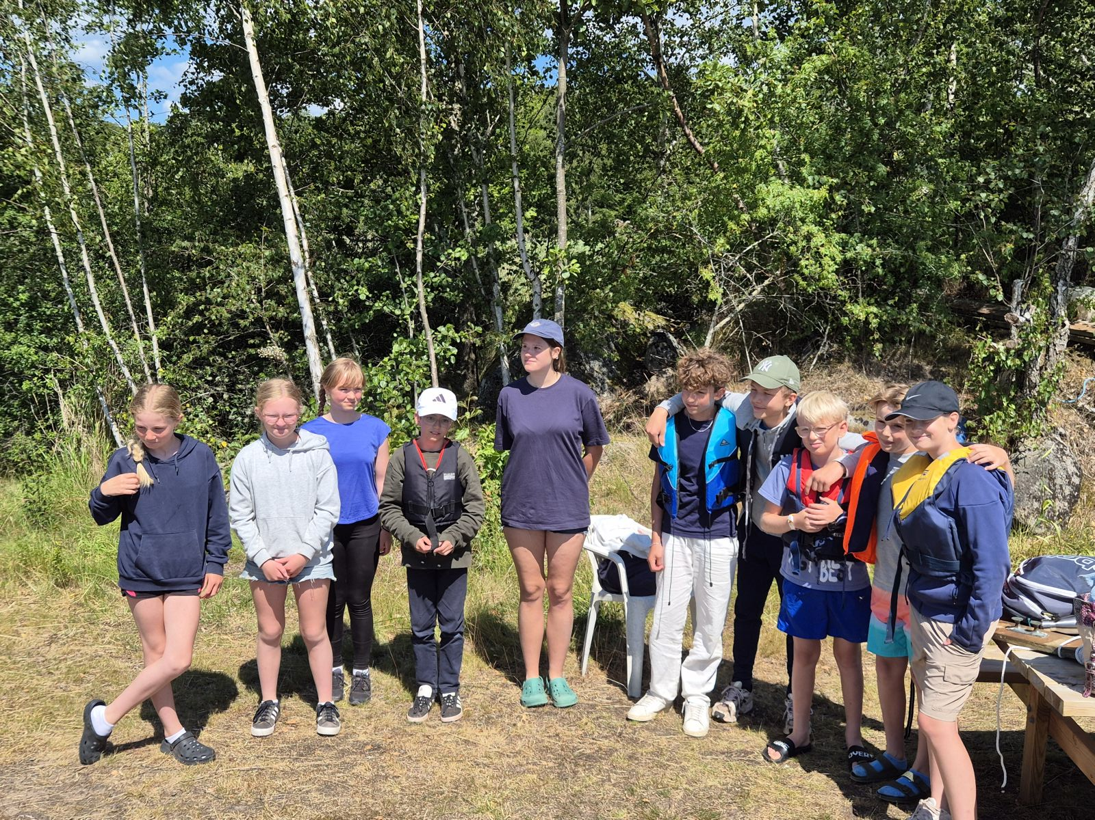
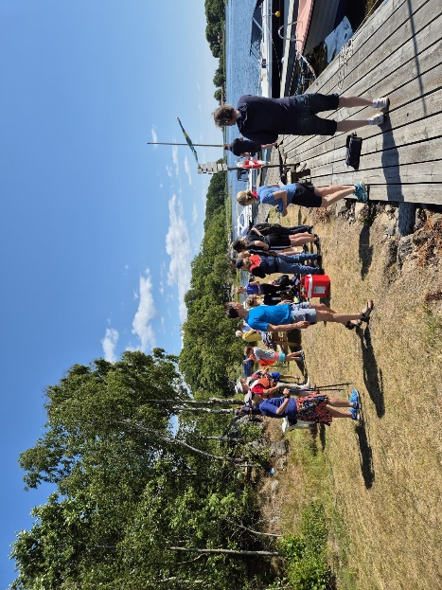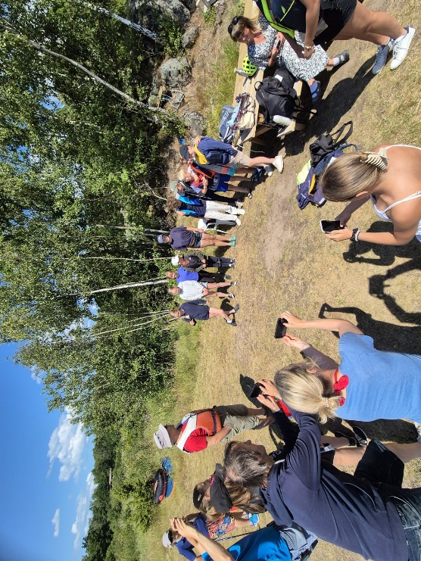

Optimistkursen seglades av 6 juniorer där vi tränade de vanliga momenten såsom riggning, båtdetaljer, skotning och placering i båten med segling runt banan innanför Pepparholmen. Som extra följebåt och instruktör var i år Anders Ahlström som gav goda segelråd vid en av de kritiska bojarna. Speciellt när vi la om banan så det blev kryss – en utmaning för flera MEN alla kom över gränsen och lärde sig känna att falla av i tid. Ny delledare för optimisterna var Frida Linden – bra jobbat.
Vi hade fem trissjollar som seglades av de något äldre kursdeltagarna. 2 elever och en båtledare i varje båt var ett vinnande koncept. Efter samcoachning på morgonen så hade vi ett/två moment som vi gnuggade lite extra varje dag på böljan. Återigen placering i båt, gippning, samarbete väjningsregler samt start från brygga och angöring brygga. Seglarna hade lite olika förkunskaper men alla tog kliv framåt rejält och hade roligt på kuppen.
De viktiga båtledarna var: Sara Linden, Frida Linden, Lisa Linden, Veronica Vestberg och Alice Almgren. Jättetack för ett stort och viktigt arbete!
Det var soliga, fina dagar med lugn och stabil vind hela veckan – otroligt nog då det var 10-12 m/s hela veckan före så organisatören var inte så lite nervös några dagar före starten. Men sommarvädret kom exakt rätt!
Ett visst avtryck gör kursen märkte jag senare – flera av deltagarna kom men nyinköpta trissjollar till Bökevik bara dagarna efteråt. Väldigt stimulerande att se och sedan att flera också vågar ge sig ut på tävlingarna är precis det allt syftar till – att få upp modet och tron på sig själv så att segling blir en ny del i Bökeviksvistelsen. Kul! Fortsätt så!
Den mer avancerat fortsättningskursen i 420-segling med trapets, spinnaker mm hade endast någon anmäld så den blev istället lite gastning åt några garvade seglare vid andra tillfällen.
Tack alla glada segeldeltagare, alla aktiva segelföräldrar, båtutlånare, bryggplatsutlånare och fru SMHI för en god kurs!
Jag tackar dock för de goda men slitsamma åren som kursen givits – nu får andra ta vid om vidare intresse finns. Kanske kan det bara kallas till gemensamma segeldagar då ju många nu har både båtar, grundkunskaper och mod.
Segla flitigt!
Ingvar Lindén

